云南省第十五届运动会（青少年组）篮球比赛成绩公告
（8月20日）
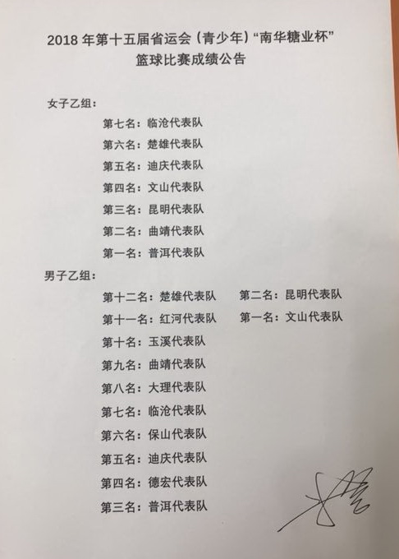

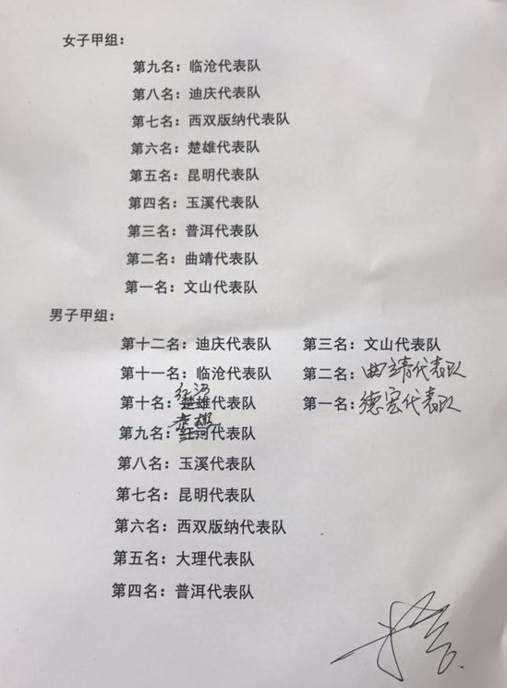

8月20日比赛成绩：
女子甲组：
迪庆-西双版纳 64:71
楚雄-昆明 25:43
玉溪-普洱 78:98
文山-曲靖 74:44
男子甲组：
玉溪-昆明 57:63
大理-西双版纳 71:61
文山-普洱 82:81
曲靖-德宏 86:93
男子乙组：
临沧-大理 65:60
保山-迪庆 49:56
普洱-德宏 84:48
文山-昆明 84:56

